魚水相逢 | 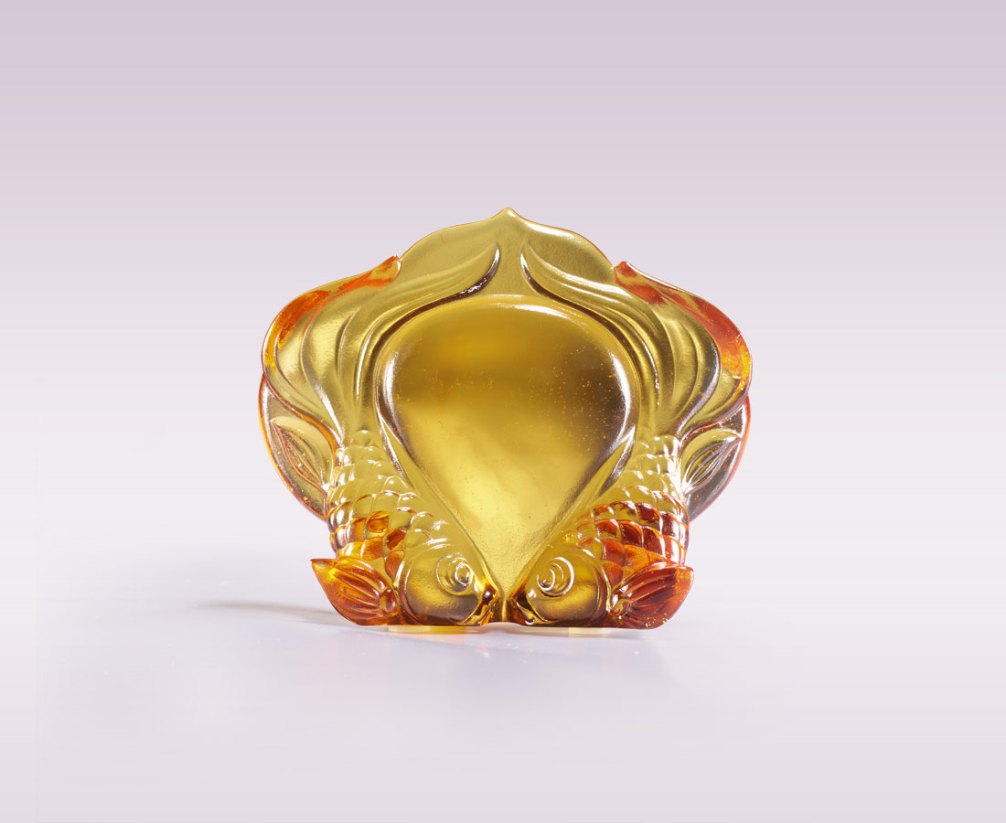
你一半 我一半
我們合成一個如意
你敬我愛 我說你聽
和如琴瑟 惺惺相惜
Unshakeable Freemasonry
Double goldfish unfolding their tails creates a heart shape, delivering the message of caring and loving.

編號 | 1113892 | No | 1113892
名稱 | 魚水相逢 | Name | Unshakeable Freemasonry
顏色 | 金琥 | Color | golden, amber
尺寸 | 7.7 * 3.3 * 9.1 | Size | 7.7 * 3.3 * 9.1
重量 | 0.34 | Weight | 0.34
限量 | O | Limited Edition | O
售價 | NT$ 3980 | Price | NT$ 3980
 | RMB$ 880 |  | RMB$ 880

